Riri Yunita
09031281419054
Manajemen Teknologi Informasi

Penerapan Business Intelegence Pada Gojek Indonesia

Big data diibaratkan sebagai tambang minyak di industri teknologi. Perusahaan mana pun yang berhasil mengolahnya dengan baik akan mendapatkan keuntungan, dan membantu dalam menyusun strategi serta mengambil keputusan bisnis.
Big data sendiri adalah kumpulan data mentah, yang dapat dianalisis secara komputasi untuk mengungkapkan pola dan tren, terutama yang berkaitan dengan perilaku dan interaksi manusia.
Salah satu perusahaan teknologi dalam negeri yang berhasil memanfaatkan big data adalah Go-Jek, penyedia layanan on-demand berbagai kebutuhan, mulai dari transportasi motor atau mobil, antar barang, pemesanan makanan, dan lain sebagainya.
Dari big data ini Go-Jek bisa melihat perilaku kebiasaan pengguna mereka, dalam hal ini konsumen dan mitra pengemudi, yang nantinya akan diolah dan dianalisis agar menjadi informasi yang berfaedah untuk organisasi.
Di Go-Jek, tugas ini diserahkan kepada divisi business intelligence yang beranggotakan 46 orang. Di dalamnya juga termasuk tim pertumbuhan.
SVP Business Intelligence Go-Jek Crystal Widjaja
Semua data diamatinya dan diolah sedemikian rupa untuk memastikan tim dari divisi lain mendapatkan pasokan data yang tepat guna memantapkan langkah strategis yang diprioritaskan.
"Gojek selalu melihat semua data untuk memastikan semua produk punya data yang tepat untuk meningkatkan strategi dari produk tersebut," kata Crystal, yang menjabat posisi Senior Vice President Business Intelligence Go-Jek, saat berkunjung ke kantor kumparan pada Rabu (13/9). "Jadi Gojek selalu menyediakan insight ini ke tim bisnis agar mereka bisa menentukan fitur mana yang diprioritaskan, produk apa yang harus dibuat berdasarkan data ini."
Segala interaksi yang dilakukan pengguna dalam aplikasi mereka bisa diketahui dalam big data, mulai dari tombol apa yang biasa ditekan pengguna, bagaimana alur yang dilakukan pengguna untuk menyelesaikan pesanan, hingga bagaimana pengguna mencari merchant favorit di Go-Food.
Olah data dan analisis data ini tidak hanya di bagian pengguna, tetapi juga pada bagian mitra pengemudi. Go-Jek melakukan sejumlah langkah untuk membantu mitra meningkatkan kesejahteraan, dan salah satu langkah nyata yang telah diberikan adalah Program Swadaya untuk para mitra.
SVP Business Intelligence Go-Jek Crystal Widjaja (Foto: Resnu Andika/kumparan)
North Star Metric: Tujuan Utama
Dalam menganalisis semua data, Crystal dan tim sangat fokus mengandalkan North Star Metric, sebuah ukuran matriks tunggal berupa tujuan utama dalam bisnis.
Tidak ada rumus pasti dalam menentukan North Star Metric ini, karena kebutuhan startup atas tujuan utamanya berbeda-beda. Go-Jek sendiri telah menentukan North Star Metric mereka, yaitu: menuntaskan transaksi.
Untuk mencapai tujuan utama, Crystal berkata memang sangat penting untuk mengamati data yang tersedia, tetapi semua data itu harus memberi efek pada tujuan utama. Berbagai produk yang tersedia di Go-Jek pun akan memiliki matriks yang berbeda, tetapi itu semua harus mendorong pengguna untuk menyelesaikan transaksi.
"Terkadang ada banyak data yang membuat kamu tidak tahu mau memutuskan apa. Jadi, sangat penting untuk tetap fokus untuk inti North Star Metric yang kamu tetapkan dan fokus di situ saja," terang Crystal.

Contoh Penerapan Business Intelligence pada Gojek saat Bulan Ramadhan
Selama bulan suci Ramadan, jutaan umat muslim menahan lapar dan haus untuk berpuasa. Selain itu, banyak orang berusaha menjadi pribadi yang lebih baik dalam hubungannya dengan sesama (keluarga/teman). Berbagi kepada orang yang membutuhkan adalah salah satu cara untuk menambah amalan baik selama bulan Ramadan.
Semangat berbagi ini juga sesuai dengan salah satu misi GO-JEK yaitu menciptakan dampak sosial kepada komunitas, masyarakat secara luas dan juga untuk lebih dari 300.000 driver di seluruh Indonesia. Tahun ini, GO-JEK berperan sebagai platform untuk membantu mereka yang ingin menyalurkan semangat berbagi selama bulan Ramadan. Gojek menyajikan data yang menarik untuk disimak dan dapat terlihat bahwa semangat Ramadan tercermin dalam keseharian mereka.
Semangat Memperbaiki Diri
Kita dapat menggunakan data geografi untuk melihat keseharian GO-JEKER dari mana dan ke mana orang bepergian setelah berbuka selama Ramadan.
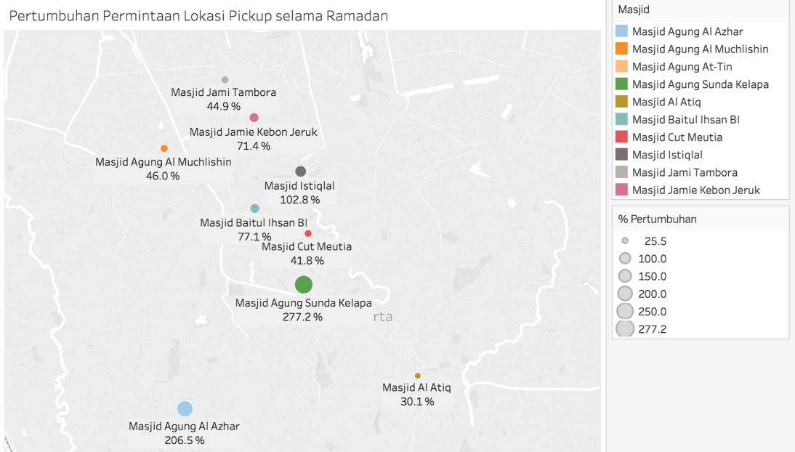
Dengan membandingkan data empat minggu sebelum Ramadan dengan seminggu dalam bulan Ramadan, kita menemukan sesuatu yang sangat berkaitan dengan keseharian saat Ramadan. Terdapat peningkatan pemesanan layanan transportasi GO-JEK rata-rata sebesar 58.01% pada beberapa lokasi penjemputan yang berasal dari area masjid-masjid di Jakarta.
Momen Sahur
Sahur dan berbuka puasa adalah ritual yang paling penting selama Ramadan. Perubahan pola makan ini terlihat dari adanya pergeseran jam sibuk di GO-FOOD. Saat sahur, sekitar pukul 3.00 pagi jumlah pesanan GO-FOOD naik lebih dari 450% di mana orang sibuk memilih makanan sebelum datang waktu imsak. Bukan hanya itu perubahan yang terjadi, karena umat Muslim berpuasa hingga sore, jam sibuk makan siang yang biasanya pukul 12:00 hingga 1:00 siang turun lebih dari 25%.
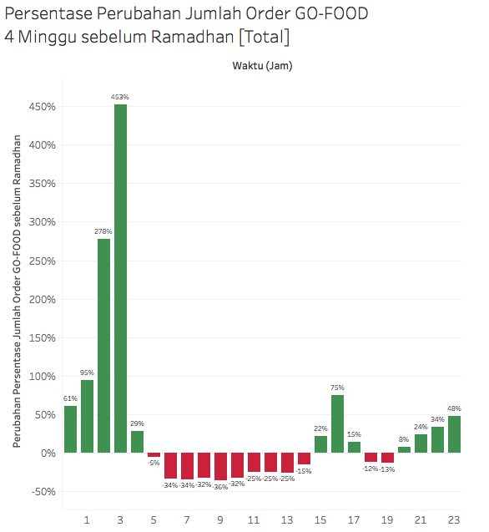
Permintaan GO-FOOD naik saat sahur dan berbuka - sebaliknya permintaan turun saat makan siang
Faktanya, sejak awal Ramadan 1 dari 4 pelanggan menggunakan GO-FOOD hanya waktu Sahur dan Berbuka.
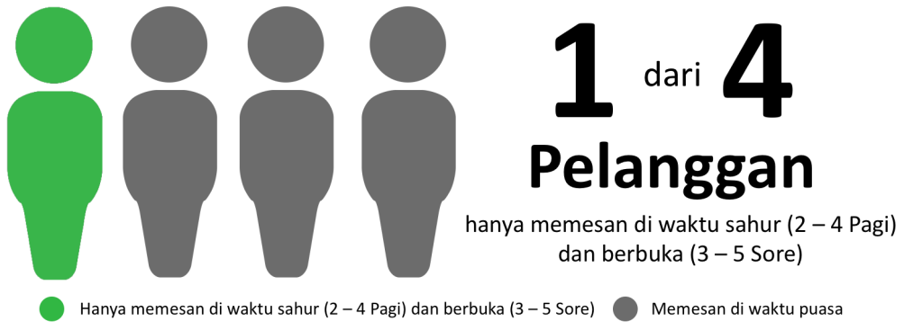
Semangat Memberi dan Kedermawanan
Tip
Pada bulan Ramadan tahun lalu GO-JEK memperkenalkan fitur “Tipping” untuk order menggunakan GO-PAY sebagai cara untuk pengguna GO-JEK memberikan apresiasi lebih untuk para driver di platform Gojek yang telah memberikan pelayanan yang luar biasa.
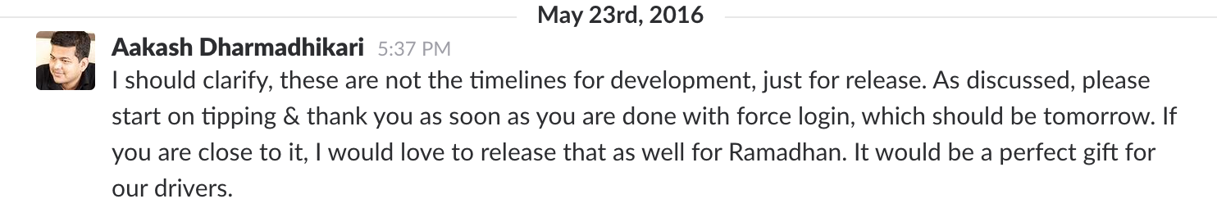
“.... Sesuai yang didiskusikan, tolong mulai kerjakan untuk tip & terima kasih secepatnya setelah selesai dengan force login, yang seharusnya selesai besok. Jika memungkinkan, saya sangat ingin merilis fitur ini untuk bulan Ramadan. Ini akan menjadi hadiah yang sempurna untuk driver kita.”
Chief Product Officer Gojek memberikan ide “Tipping” pada tahun lalu
Fitur ini sangat populer dan digunakan oleh banyak pengguna bahkan hingga sekarang.
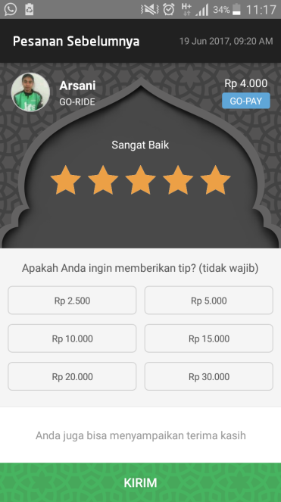
Di luar bulan Ramadan, sekitar 1 dari 5 pemesan memberikan tip kepada driver melalui GO-PAY. Pada bulan Ramadan, angka ini berubah menjadi 1 dari 4 pemesan memberikan tip! Menarik bukan? Jumlah tip ini memberikan tambahan penghasilan bagi para driver sekitar Rp 400.000.000 setiap hari. Sungguh luar biasa, masyarakat Indonesia menjadi jauh lebih aktif memberi selama bulan Ramadan!
GO-TIX Donasi
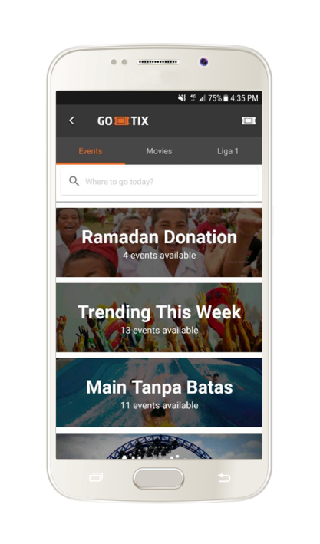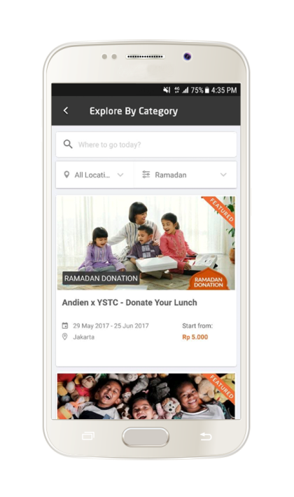
Tahun ini GO-TIX bekerja sama dengan beberapa organisasi amal di mana para pengguna bisa memberikan donasinya dengan lebih mudah selama bulan Ramadan. Lebih dari 3.000 pengguna GO-JEK ikut mendonasikan lebih dari Rp 100.000.000 melalui GO-TIX untuk partner seperti Rumah Zakat, Yayasan Sayangi Tunas Cilik mitra Save The Children Indonesia, WeCare.id, dan SOS Children's Village per minggu ketiga bulan Ramadan tahun ini (20 Juni 2017). Jika dibandingkan dengan donasi Ramadan tahun lalu, nilai ini meningkat lebih dari 60%.
Cara Baru Kirim THR
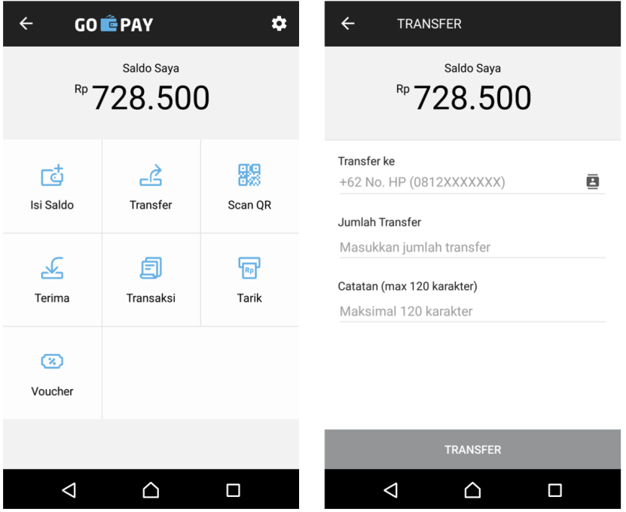
THR (Tunjangan Hari Raya) adalah tradisi unik di Indonesia untuk memberikan hadiah berupa uang untuk satu sama lain. Tahun ini Gojek menemukan bahwa banyak orang menggunakan fitur Transfer melalui GO-PAY sebagai salah satu cara memberikan hadiah THR kepada teman dan keluarga mereka. Gojek membandingkan aktivitas Transfer dari tanggal 29 April hingga 19 Mei 2017 (sebelum Ramadan) dengan tanggal 27 Mei hingga 16 Juni 2017, hasilnya adalah adanya kenaikan jumlah uang yang dikirim sebesar 25,7% untuk teman dan keluarga mereka. Tidak hanya memberikan uang, mereka juga dapat memberikan pesan ucapan - terdapat beberapa kata yang umum digunakan saat Ramadan.
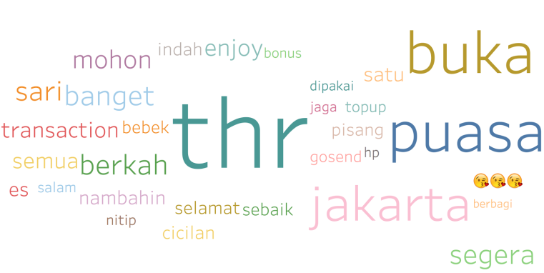
Kata-kata yang berkaitan dengan Ramadan meningkat drastis contohnya “THR”, “buka”, dan “puasa”. Namun yang jauh lebih menarik adalah kata-kata yang penggunaannya turun secara signifikan selama bulan Ramadan!
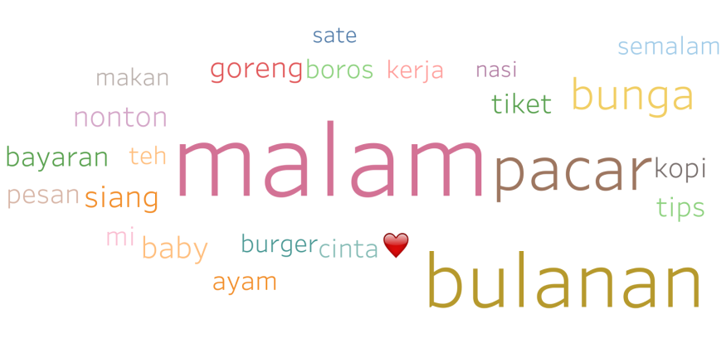
Kita bisa dengan cepat melihat bahwa kata-kata yang mengarah ke jajanan atau makanan berkurang antara 20% hingga 40%! Pada hari biasa, biasanya GO-PAY digunakan untuk mentraktir teman dan keluarga - tapi selama musim puasa, orang lebih cenderung menggunakan GO-PAY Transfer sebagai cara untuk merayakan kebersamaan di bulan Ramadan.
—
Ada lebih banyak lagi data yang dapat ditambahkan untuk mengilustrasikan seberapa besar efek dari Ramadan untuk semua lini layanan GO-JEK dan Indonesia secara umum. Dengan lebih dari satu juta pemesanan setiap harinya dan lebih dari 300.000 driver, kemungkinan untuk penggalian data tidak akan ada habisnya!

